熠格托管
作业答疑

托管中心：苏州
学生姓名 | 年级 | 答疑日期 | 答疑时间
重点答疑科目 | 答疑教师 | 班主任 | 学生组别
物理

答疑过程
家庭作业完成记录
一．质量及其特性（共1小题）
1．（2023秋•武侯区期末）小明通过学习，知道“质量”是物体的一种物理属性，下面是他总结的关于质量的一些认识，其中错误的是（ ）
A．100g的铁与100g的棉花的质量一样大
B．工匠师傅将玉石雕琢成手镯，质量不变
C．一瓶矿泉水在冰箱里结成冰，质量不变
D．地面上的物资被送到空间站后，质量不变
二．质量的测量（共1小题）
2．（2023秋•坪山区校级期末）某同学用托盘天平测物体的质量，在调节天平平衡时，忘记了移动游码（游码位于0.2g的位置），测量时，物体放在左盘，在右盘放入50g、10g、5g的砝码各一个，指针恰好指在分度盘的中央，则被测物体的质量为（ ）
A．65g B．65.2g C．64.8g D．无法确定
三．密度的计算与公式的应用（共5小题）
3．（2023秋•肇源县期末）如图所示，小明同学在研究甲、乙两种不同的固体物质的质量和体积的关系时得出的图像。则根据图像，下列说法中正确的是（ ）
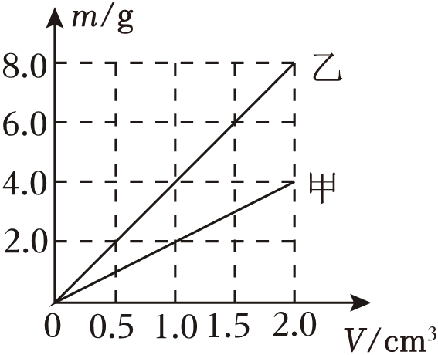
A．甲的密度ρ_{甲}＝0.5g/cm³
B．甲、乙密度之比ρ_{甲}：ρ_{乙}＝2：1
C．质量相同时，甲、乙的体积之比V_{甲}：V_{乙}＝1：2
D．乙的质量为5g时，乙的体积是1.25cm³

4．（2023秋•颍泉区期末）医院里有一只容积为10dm³的氧气瓶，里面装有密度为2.5kg/m³的氧气。若某次抢救病人用去了10g氧气，则瓶内剩余氧气的密度为（ ）
A．2.5kg/m³ B．2kg/m³ C．1.25kg/m³ D．1.5kg/m³
5．（2023秋•肥西县期末）2023年杭州亚运会中，我国运动健儿成绩骄人，获得了201枚金牌。亚运会奖牌设计精美，如图，设计灵感源自五千年良渚文明，展示了中国江南文化，呈现杭州山水景观，蕴含美美与共、和而不同的亚运精神。金牌内部材质为纯银，外面电镀纯金。若一枚金牌质量为260g，含银质量为90%，已知银的密度约为10g/cm³，金的密度约为20g/cm³，则该金牌的平均密度（平均密度等于总质量除以总体积）约为（ ）
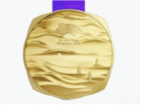
A．10.2g/cm³ B．10.5g/cm³ C．10.8g/cm³ D．11.0g/cm³
6．（2023秋•永修县期末）以下是一则新闻消息：“今天零时，发改委将汽油、柴油价格每吨分别降低125元和120元，测算到零售价格92号汽油和0号柴油每升分别降低0.09元和0.10元……”，据此估测92号汽油的密度为 kg/m³。小聪爸爸给小汽车加油50L，一共加注 kg的92号汽油。
7．（2023秋•思明区校级期末）一个圆柱形容器质量为200g，底面积为100cm²，装入1800cm³的水，然后放入一个含有铁球的冰块，冰块沉入水底，此时容器中的水面上升了2.4cm刚好将容器装满（水未溢出），容器和所有容器内部物质的总质量为2338g。当冰块的冰全部熔化后容器里的水面又下降了0.2cm。，ρ_{铁}＝7.9×10³kg/m³。
（1）刚开始装入水的质量为多少g？
（2）冰块中冰的体积为多少cm³？
（3）通过计算，判断此铁球是否空心？
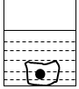

四．固体的密度测量实验（共1小题）
8．（2023秋•天山区校级期末）物理小组测量一个不规则小石块的密度；
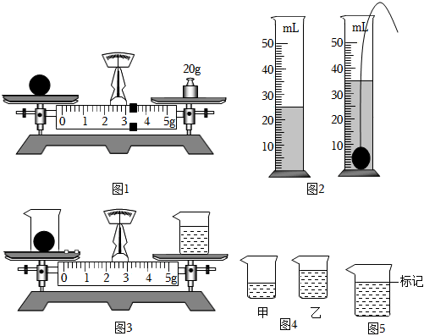
（1）将天平放在水平工作台上，天平调平时，把游码移到标尺的 处，观察到指针偏向分度盘中央刻度线的右侧，应将平衡螺母向 （选填“左”或“右”）调节；
（2）根据图1和图2所示的数据，测得不规则的小石块的密度为 kg/m³；
（3）如果不借助量筒，是否可以测量液体的密度；如图4，两个相同的容器分别装有质量相等的水和煤油（ρ_{水}＞ρ_{煤油}），则 （填“甲”或“乙”）液体是煤油，用刻度尺量出甲和乙液面到容器底的深度分别为h₁和h₂，则煤油的密度表达式为： （用h₁、h₂、ρ_{水}来表示）。
（4）该小组利用如图1所示规格的托盘天平、水、烧杯、滴管等器材设计制作一个天平密度秤，她测出空烧杯的质量为m₁，然后在烧杯中加水，使烧杯和水的总质量为m₂，并在水面位置处做好标记，如图5所示，测量液体密度时，将待测液体加至“标记”处，用天平称量出烧杯和液体的总质量m₃，写出该“密度秤”测量液体密度的表达式ρ＝
（用题目中所给的符号表示），若m₁＝50g，m₂＝100g，理论上，可以鉴别差异不小于 g/cm³的液体。

五．液体的密度测量实验（共1小题）
9．（2023秋•文峰区期末）小明想知道买来消毒用的酒精密度，进行如图所示的实验操作：
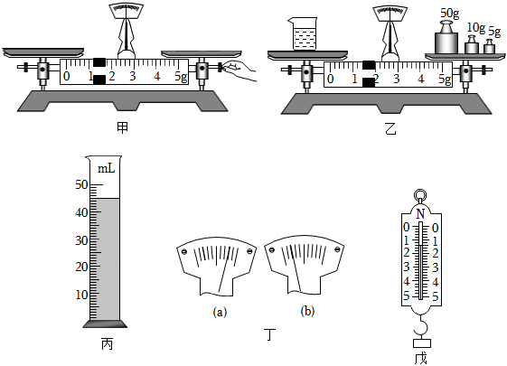
（1）如图甲所示，小明把天平放在水平桌面上，调节平衡螺母，使指针指在分度盘的中线处，这一做法错误之处是 ；
（2）纠正错误后，调节了天平平衡，进行如下测量：
①如图乙所示，将待测酒精倒入烧杯，用天平测出烧杯和酒精的总质量为 g；
②如图丙所示，将烧杯中酒精的一部分倒入量筒，测出倒入量筒中酒精的体积；
③把烧杯和剩余的酒精放在左盘，估测其总质量，用镊子向右盘加砝码，依次加入20g、10g砝码后，发现指针位置如图丁（a）所示，将10g砝码换成5g砝码后，指针位置又如图丁（b）所示，接下来正确的操作是 直至天平再次平衡，通过正确操作测得烧杯和剩余的酒精的总质量为29.6g；
④根据所测数据可知医用酒精的密度为 kg/m³；
（3）实验结束后，小明用自制小桶和弹簧测力计也测出了酒精的密度，具体方法如下：
①将弹簧测力计调零，小桶挂在弹簧测力计上（如图戊所示），测出小桶重力G为 N；
②将小桶装满水，用弹簧测力计测出小桶和水的总重G₁；
③将小桶内的水全部倒出并擦干小桶，装满酒精，用弹簧测力计测出小桶和酒精的总重G₂；
④则酒精的密度ρ_{酒精}＝ （用字母表示，水的密度为ρ_{水}）。

六．密度与温度的关系（共2小题）
10．（2023秋•十堰期末）如图所示，乒乓球在被不小心踩瘪但没有破裂的过程中，球内气体质量 ，密度 （选填“变大”、“变小”或“不变”），若把乒乓球放入 （选填“热水”或“冷水”）中，则可恢复原状。
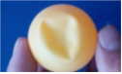
11．（2023秋•襄汾县期末）如图所示，点燃的蜡烛会使它上方的扇叶旋转起来。这是因为一定质量的气体受热膨胀后密度变小，热空气 （选填“上升”或“下降”）形成气流，推动扇叶转起来；根据以上原理，在长途运输海鲜时，冰块放置在海鲜的 （选填“上方”或“下方”）保鲜效果更好。
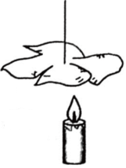
七．物质的基本属性（共1小题）
12．（2022春•秦淮区期末）下列关于物质的物理性质及其应用的说法，错误的是（ ）
A．飞机的外壳用金属铝，是因为密度小
B．茶杯用双层中空透明钢化玻璃，是因为导热性好
C．玻璃刀的刀刃用金刚石，是因为金刚石的硬度大
D．导线用铜丝，是因为铜丝的导电性好
八．从微观到宏观的尺度（共1小题）
13．（2022春•凤山县期末）科学家在探究物质结构的历程中，相继发现原子由原子核和核外电子构成，原子核由质子和中子组成，质子和中子又是由夸克组成。请你根据上面提供的材料和我们所学的知识判断，若把它们按尺度从大到小排列，下列说法中正确的是（ ）
A．原子、质子、原子核、夸克 B．原子、原子核、中子、夸克
C．原子、电子、原子核、中子 D．质子、原子、原子核、夸克
九．力的作用效果（共2小题）
14．（2023春•句容市期末）“生命在于运动”，适当的体育运动有助于身体健康，图a、b所示的运动情景中，主要反映力能使物体的运动状态发生改变的是 （选填“a”或“b”），主要反映力能使物体发生形变的是 （选填“a”或“b”）。
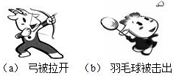
15．（2023春•金州区期末）在健身房，小明用力击打沙袋，沙袋瘪了，说明力可以改变物体的 ；力越大，沙袋瘪的越明显，说明力的 影响力的作用效果。
一十．力作用的相互性（共2小题）
16．（2023秋•鼓楼区期末）关于足球运动员踢球时，下列说法正确的是（ ）
A．运动员用力踢球和用头顶球，仅仅使球的运动方向发生了改变，而球的速度大小不变
B．运动员用力踢球和用头顶球，使球的运动状态发生了改变
C．运动员用头顶球时，头感觉很痛，说明球给头的力比头给球的力大
D．运动员用脚踢足球时，脚并没有感觉疼痛，说明球没有给脚力的作用
17．（2023秋•大田县期末）杭州亚运会上，中国游泳运动员张雨霏获得女子200米蝶泳金牌，如图为张雨霏在比赛时的场景。请解释：为什么张雨霏用力向后划水，就会向前运动？并另举一个生活中用到上述物理知识的例子。
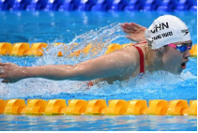

一十一．重力的方向（共1小题）
18．（2023春•长沙期末）如图所示，建筑工人经常用细线把一重物悬挂起来，让重物自由下垂，制成铅垂线，以此来检查所砌的墙是否竖直。这是因为重物受到 力的作用，此力的方向是 的。
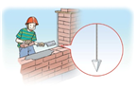
一十二．重心（共1小题）
19．（2022秋•鼓楼区校级期末）下列关于力的说法中，正确的是（ ）
A．两个力大小相同，产生的作用效果一定相同
B．地面附近的物体受到重力，重心一定在物体上
C．只有直接接触的物体才可能产生力的作用
D．受力物体同时也一定是施力物体
一十三．摩擦力的大小（共1小题）
20．（2023春•大连期末）如图所示，物体A在拉力F＝10N作用下向左做匀速直线运动，此时物体A受到水平物面的摩擦力大小是 N，方向水平向 （不考虑滑轮重、绳重和滑轮间的摩擦力）。
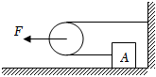
一十四．增大或减小摩擦的方法（共1小题）
21．（2023春•博罗县期末）下列实例中，为了增大摩擦的是（ ）
A．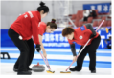冰壶运动员擦冰 B．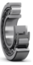滚动轴承
C．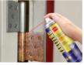给门轴加润滑剂 D．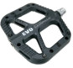脚踏板上的花纹

一十五．探究影响摩擦力大小的因素（共2小题）
22．（2023春•镇江期末）小明用如图装置测量长木板对木块施加的摩擦力大小。下列条件必须满足的是（ ）
①桌面必须要是水平的 ②长木板上表面必须要是水平的
③弹簧测力计必须要沿水平方向拉着木块 ④拉力F必须要匀速拉动长木板
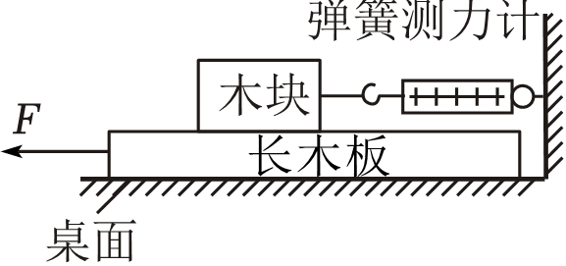
A．①③ B．②④ C．①②③ D．①②③④
23．（2023春•西青区期末）推箱子时，箱子越重越难推；人走在湿滑的路上容易滑倒，这些现象都与摩擦力有关，为了探究“摩擦力的大小与什么因素有关”，小华提出了以下几个猜想：
猜想1：可能与压力的大小有关；
猜想2：可能与接触面的粗糙程度有关；
猜想3：可能与接触面积的大小有关。
于是他做了如下实验。
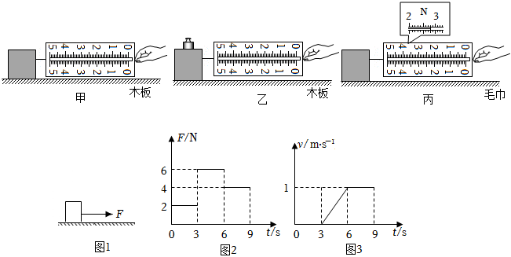
（1）实验中，他用弹簧测力计沿水平方向拉动木块，使木块在水平面上做 运动，这时，根据二力平衡的知识可知：木块所受滑动摩擦力的大小等于弹簧测力计示数；如图丙中，木块所受滑动摩擦力大小为 N。
（2）为了验证猜想1，应选 两图进行研究；
（3）由甲、丙两图，可得出的实验结论是
；
（4）小华在甲图的基础上，要验证猜想3，他只需 （写具体操作），再重复（1）的操作，就能得出滑动摩擦力的大小与接触面积的大小无关；
（5）实验拓展：如图1所示，放在水平地面上的物体C受到方向不变的水平拉力F的作用F﹣t和v﹣t图像分别如图2、图3所示。则物体C在第4秒时受到的摩擦力大小为 N。
一十六．探究阻力对物体运动的影响（共1小题）
24．（2023春•固原期末）在探究“阻力对物体运动的影响”的实验中，在水平桌面上铺上粗糙程度不同的物体，让小车自斜面顶端静止开始滑下。观察同一小车从同一高度滑下后，在不同表面上运动的距离如图所示。如图所示。
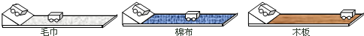
（1）让小车从斜面同一高度滑下的目的是：使小车到斜面底端的 相同。
（2）结论：表面越光滑，小车受到的阻力越 ，它前进得越远。
（3）推理：如果小车受到的阻力为零，它将永远做 。
（4）牛顿第一定律是在 的基础上，通过科学的 而总结归纳出来的。
一十七．惯性与惯性现象（共3小题）
25．（2023春•岳阳县期末）某中学生骑着自行车在水平路面上行驶，下列说法中正确的是（ ）
A．自行车加速前进时，它的惯性变大
B．骑车人相对于自行车是运动的
C．自行车匀速转弯时，它的运动状态不变
D．自行车刹车时，闸皮与车圈之间的摩擦是滑动摩擦
26．（2023春•铁岭县期末）建筑工人在砌墙时使用重（铅）垂线来检查所砌的墙壁是否合格，重（铅）垂线是利用 的性质制成的，沿东西方向直线运动的火车突然刹车，车箱内的乘客看到放在水平桌面上的小球朝自己滚动过来，这是由于小球具有 ，若乘客是面朝东坐着的，则列车是向 （选填“东”或“西”）运动的。

27．（2023春•罗定市期末）用吸管吸饮料，是利用 的作用。足球运动员射点球，足球离脚后还能继续运动是由于足球具有 ，守门员接住迎面飞来的足球，说明力可以改变物体的 。
一十八．平衡力与相互作用力的辨别（共2小题）
28．（2023春•徐州期末）下列现象中，不是一对相互作用力的是（ ）
A．划船时，船桨对水的力与水对桨的力
B．提水时，手提水桶的力与水桶对手向下的拉力
C．地球对人的吸引力与人对地球的吸引力
D．静止在桌面上的茶杯，所受的重力与桌面对它的支持力
29．（2022春•长沙期末）图示为小唐体检测量体重时的情景，静止时体重计对她的支持力为F，她对体重计的压力为F'，她受到的重力为G，则（ ）
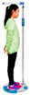
A．F与F'是一对平衡力
B．F与G是一对平衡力
C．F与G是一对相互作用力
D．F'与G是一对相互作用力
一十九．二力平衡条件的应用（共1小题）
30．（2023春•桦甸市期末）如图所示，用手握着一个瓶子悬在空中不动，当手握瓶子的力增大时，瓶子受到手的摩擦力将 （选填“不变”、“变大”或“变小”）；若在手握瓶子的力增大时往瓶中加水，瓶子仍然悬在空中不动，则瓶子受到手的摩擦力将 （选填“不变”、“变大”或“变小”）。
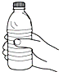
二十．力与运动的关系（共1小题）
31．（2022春•沂水县期末）如图所示手对物体施加压力，此时物体紧贴墙壁并保持静止状态。四个选项中表述错误的是（ ）
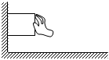
A．物体所受重力和摩擦力是一对平衡力
B．物体对墙壁的压力和墙对物体的支持力是一对平衡力
C．如果只撤去手施加的压力，那么物体将向下运动
D．如果所有外力都消失，物体将保持静止状态
二十一．力与图象的结合（共1小题）
32．（2022春•广安区校级期末）水平地面上的一物体受到方向不变的水平推力F的作用，F的大小与时间t的关系和物体的速度v与时间t的关系如图所示，以下说法正确的是（ ）
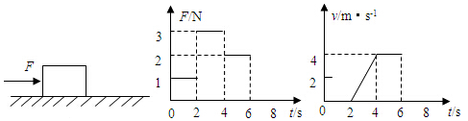
A．0～2秒，物体没有推动，是因为推力小于摩擦力
B．2～4秒，物体做匀速直线运动
C．2～4秒，物体受到的摩擦力是3N
D．4～6秒，物体受到的摩擦力是2N
二十二．压强的计算（共5小题）
33．（2023春•武侯区期末）如图是两个同种材料制成的均匀实心正方体A、B，边长分别为6cm、9cm，现将A叠放在B上一起放在水平地面上，如图甲所示，此时A对B的压强为1200Pa；若把B叠放在A上一起放在水平地面上，如图乙所示，g取10N/kg。则（ ）
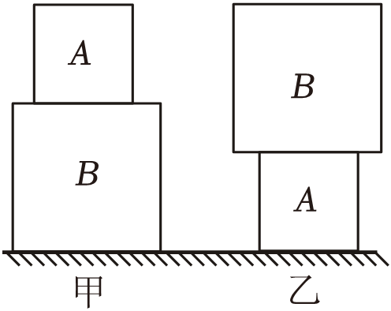
A．图甲中B对地面压力为14.58N B．图乙中B对A的压强为1800Pa
C．图乙中A对地面的压强为5250Pa D．甲图B对地面压力大于乙图A对地面的压力
34．（2023春•榆树市校级期末）如图所示，甲、乙两个质地均匀的正方体放在水平地面上，它们的密度相等，边长之比l_{甲}：l_{乙}＝1：2。若甲、乙对地面的压强分别为p_{甲}、p_{乙}，则（ ）
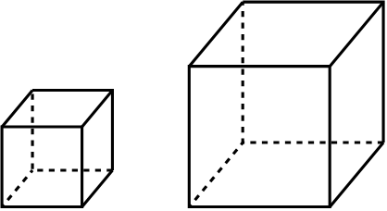
A．p_{甲}：p_{乙}＝1：2 B．p_{甲}：p_{乙}＝1：1
C．p_{甲}：p_{乙}＝1：4 D．p_{甲}＝p_{乙}＝4：1
35．（2023春•仓山区期末）正六边形铜质螺母的质量为8.9g，其空心圆的面积为正六边形的面积的，当螺母如图甲所示平放在水平地面上时，螺母对地面的压强为p；当螺母如图乙所示立放在水平地面上时，螺母对地面的压强为4p。已知铜的密度为8.9×10³kg/m³，则：螺母铜的体积为 cm³，正六边形的边长为 cm（保留小数一位）。
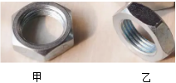
36．（2023春•宜兴市期末）湖北神农架科学考察队在丛林深处松软平整的泥地上发现“野人”行走时留下的新鲜脚印，队员小明用方格纸描下了“野人”的脚印，如图所示，并测出“野人”每只脚的面积为400cm²，脚印深3cm。
为了估测“野人”的质量，小明从背包中拿出一个边长为5cm的正方体铝块，放在“野人”脚印旁的相同的水平泥地上，并在铝块上面加岩石块，当铝块陷入泥中的深度也正好为3cm时，用测力计测出铝块和岩石块的总重为70N。
（1）求此时铝块对水平泥地面的压强为多少Pa？
（2）据此小明算出“野人”的质量应为多少kg？
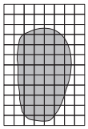
37．（2023春•锦江区期末）为了响应国家“低碳环保，节能减排”的号召，我国多地设置了共享单车租借站点。质量为60kg的小慧租借了一辆质量为20kg的共享单车，骑行将质量为40kg物品从站点沿水平路面运到目的地（g取10N/kg）。
（1）共享单车所受阻力为总重力的0.02倍，求单车匀速直线行驶时的牵引力。
（2）共享单车每个轮胎与地面的接触面积为2×10^{﹣3}m²，轮胎能承受的最大压强是3.5×10⁵Pa，求小慧骑行能携带物品的最大质量。

二十三．液体压强的比较大小（共1小题）
38．（2022春•渠县期末）如图所示，底面积为不同的圆柱形容器A和B分别盛有质量相等的甲、乙两种液体，液面相平，则此时液体对各自容器底部的压强p_{A}、p_{B}和压力F_{A}、F_{B}的关系是（ ）
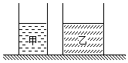
A．p_{A}＜p_{B} F_{A}＝F_{B} B．p_{A}＜p_{B} F_{A}＞F_{B}
C．p_{A}＞p_{B} F_{A}＝F_{B} D．p_{A}＞p_{B} F_{A}＞F_{B}
二十四．液体压强的计算以及公式的应用（共5小题）
39．（2023春•云阳县期末）如图所示，一个重20N、底面积为2×10^{﹣2}m²的梯形薄壁容器放在水平桌面上，容器内高h＝0.2m，容器中最多可以装6kg水，当容器中装满水时，水对容器底部的压力大小为 N，容器对水平桌面的压强为 Pa。
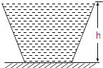
40．（2023春•泊头市期末）如图所示，放在水平桌面上的茶壶，它的壶身和壶嘴组成了一个 ，在茶壶中装水至虚线处，水面距壶底0.1m，水对茶壶底部的压强为 Pa，茶壶内水对茶壶底部的压力 水的重力。若从茶壶中倒出2N重的水，则茶壶对桌面减小的压力 2N，水对壶底减小的压力 2N（后三个空均选填“大于”、“小于”或“等于”）。（ρ_{水}＝1.0×10³kg/m³，g取10N/kg）
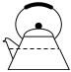
41．（2023春•嵩明县期末）如图所示，一个上下粗细一样、质量为0.1kg的杯子放在水平桌面上，杯子与桌面的接触面积为2×10^{﹣3}m²，杯子中水的高度为0.12m。求：
（1）水对杯子底部的压强；
（2）水对杯子底部的压力；
（3）杯子对桌面的压强。（杯子的厚度可忽略不计，ρ_{水}＝1.0×10³kg/m³）
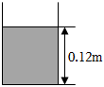

42．（2023春•武侯区期末）如图甲所示，水平地面上放有上下两部分均为柱形的薄壁容器，容器质量为200g，上下两部分的横截面积分别为50cm²和100cm²，高度均为10cm，ρ_{水}＝1.0×10³kg/m³，g取10N/kg。
（1）现向容器内注水，直至水对容器底部的压强p₁＝1600Pa，求注入水的质量。
（2）如果注水的质量是1400g，实心圆柱体A质量为2.4kg，密度为4g/cm³，底面积为40cm²，将圆柱体A放入盛水容器中，静止后，求容器对水平地面的压强p₂。
（3）如图乙所示，用拉力F匀速提升圆柱体A，直至圆柱体A下表面刚好脱离水面，已知圆柱体A上升速度v＝1cm/s，从圆柱体A上表面与水面齐平开始计时，请写出水对圆柱体A下表面的压强p₃与时间t（单位“s”）的表达式。
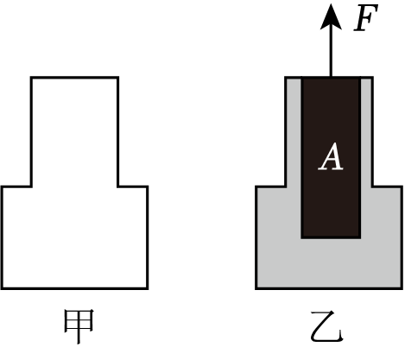

43．（2023秋•徐汇区期末）如图所示，薄壁圆柱形容器甲、乙放置在水平地面上。甲中盛有水，乙中盛有酒精，酒精的密度为0.8×10³千克/米³。
①若甲中水的深度为0.2米，求水对容器底部的压强p_{水}。
②若乙中酒精的体积为0.5米³，求酒精的质量m_{酒}。
③若容器中水和酒精的深度相同，甲、乙的底面积之比为5：3，水的质量为m_{水}。现通过在液体中放入物体，使两液体对容器底部的压强相等，下表中列出了两种方案。
 | 内容
方案一 | 将物体缓慢放入甲容器中（水不溢出），物体漂浮于水中。
方案二 | 将物体缓慢放入甲、乙容器中（液体均不溢出），物体漂浮于液体中。
请判断：这两种方案是否均可行。若可行，求放入物体的质量m_{物}；若不可行，请说明理由。
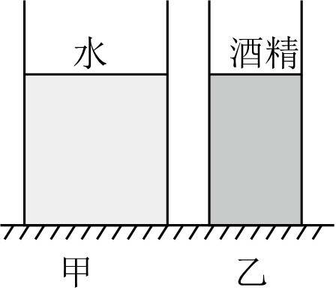

二十五．大气压强的测量方法（共1小题）
44．（2023春•平顶山期末）如图所示，是托里拆利实验的规范操作过程，关于该实验，下面说法正确的有（ ）
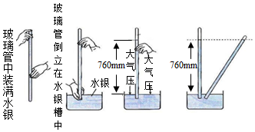
A．玻璃管倾斜后，实验测量结果变大
B．管内的水银柱高度不随外界大气压的变化而变化
C．实验时大气压的数值等于高760mm的水银柱产生的压强
D．玻璃管内水银面的上方有少量空气不影响实验结果
二十六．大气压强与高度的关系（共1小题）
45．（2023春•临湘市期末）在海拔1000m的天山上某处，做托里拆利实验，水银柱的高度将 760mmHg（填“高于”“低于”），在此处与海平面相比较，水的沸点将 。（填“降低”“升高”）
二十七．探究浮力大小与哪些因素有关（共1小题）
46．（2024春•周村区期中）某物理实验小组的同学，利用图甲和图乙两种实验方式，验证阿基米德原理。
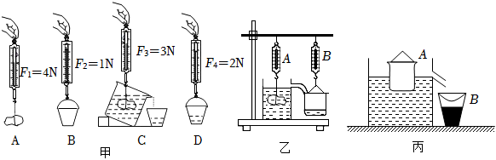
（1）如图甲，为减小测量误差，最简便、最合理的操作步骤应该是 ；C图中，石块浸没在水中静止时，受到重力、 和 三个力的作用，此时，石块受到的合力大小是 。
（2）分析图甲的实验数据可知，物体受到的浮力F_{浮}＝ N，物体受到的浮力 物体排开水的重力。
（3）如图乙，将装满水的溢水杯放在铁架台上，缓慢将物体放入溢水杯的水中，且容器不与重物接触，发现随着重物浸入水中的体积越来越大，弹簧测力计A的示数 （选填“变大”“变小”或“不变”），且弹簧测力计A示数的变化量 （选填“大于”“小于”或“等于”）B示数的变化量，从而证明了物体受到的浮力与物体排开液体的重力关系。
（4）实验结束后，小李将小桶A放入盛满水的溢水杯中，如图丙所示，依据实验结论，分析小桶A的质量 （选填“大于”“小于”或“等于”）小桶B中水的质量。
二十八．阿基米德原理的应用（共3小题）
47．（2023春•海拉尔区期末）用弹簧测力计测量一金属块的重力为8N，将此物体完全浸入水中时弹簧测力计示数为3N；从水中拿出后，浸没于另一未知液体，弹簧测力计示数为4N。物体始终未接触容器壁和容器底，g取10N/kg，ρ_{水}＝1.0×10³kg/m³。则下列说法错误的是（ ）
A．物块完全浸没在水中时受到的浮力为5N
B．物块的体积为500cm³
C．物块的密度为1.6g/cm³
D．未知液体的密度为0.6g/cm³
48．（2023春•思明区校级期末）如图甲所示，底面积为100cm²的柱形容器（足够高）放置在水平地面上，圆柱体M的底面积为40cm²，其上端与固定在天花板上的轻杆相连（轻杆体积忽略不计）。若以30cm³/s的流量往容器中匀速加水，整个过程轻杆对M的作用力F的大小随时间变化的关系图象如图乙所示。分析图象可知（ ）
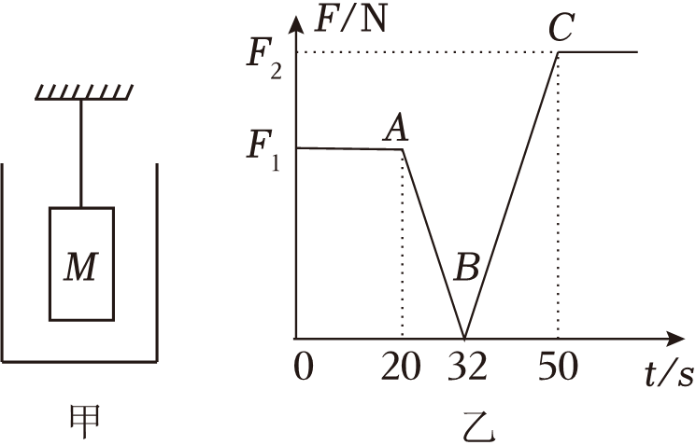
A．A点表示水位刚至圆柱体的上表面 B．圆柱体M的重力为6N
C．F₁的大小为3.6N D．圆柱体M所受最大浮力为6N
49．（2023春•防城区期末）如图所示，在容器底部固定一轻质弹簧，弹簧上端连有一边长为0.1m的正方体物块A，当容器中水的深度为40cm时，物块A体积的露出水面，此时物块A处于静止，弹簧恰好处于自然伸长状态（ρ_{水}＝1.0×10³kg/m³）。求：
（1）水对容器底的压强；
（2）物块A受到的浮力；
（3）物块A的密度；
（4）往容器内缓慢加水，当弹簧对物块A的作用力F＝3N时，停止加水，此时物块A浸入水的深度。
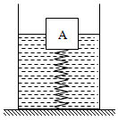

二十九．浮力大小的计算（共1小题）
50．（2024•合肥模拟）水平桌面上放着一个重48N、高15cm、密度为0.8×10³kg/m³的圆柱形物体，一个底面积为0.1m²的圆柱形容器装有深6.6cm的液体，此时液体对容器底部的压强为660Pa。将物体竖直放入液体中后，物体与容器底部接触但不密合，且液体没有溢出，g取10N/kg。求：
（1）液体的密度；
（2）物体放入液体中，静止后物体所受浮力。
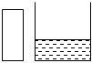

三十．物体的浮沉条件及其应用（共5小题）
51．（2023春•红谷滩区校级期末）如图所示，A、B两物块以不同方式组合，分别静止在甲、乙两种液体中，下列分析正确的是（ ）
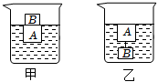
A．甲图中B物体受到的重力和A物体对B的支持力是一对平衡力
B．A物体在两种液体中受到的浮力相等
C．图乙中绳对A的拉力和绳对B的拉力是一对相互作用力
D．图乙中剪断绳子，容器底部受到的液体压强将不变
52．（2023春•和平县期末）将两个完全相同的小球分别放入甲、乙两杯盐水中，甲杯中的小球处于漂浮状态。乙杯中的小球处于悬浮状态，如图所示，此时盐水液面相平，则下列判断正确的是（ ）
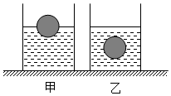
A．甲杯中盐水对容器底部的压强大于乙杯中盐水对容器底的压强
B．甲杯中盐水的密度小于乙杯中盐水的密度
C．甲杯中小球受到的浮力小于乙杯中小球受到的浮力
D．甲杯中小球受到的浮力大于乙杯中小球受到的浮力
53．（2023春•安溪县期末）小华用“浮沉子”实验模拟潜水艇的浮沉。如图甲，玻璃瓶和矿泉水瓶分别装适量水，玻璃瓶瓶口朝下，漂浮在矿泉水瓶内的水面上。旋紧瓶盖，如图乙，当用力挤压矿泉水瓶时，瓶身变形，说明了力可以改变物体的 ；矿泉水瓶内水面上方的气体压强变大，将部分水压入玻璃瓶内，“浮沉子”的重力 浮力，加速下沉，松手后，“浮沉子”可上浮。
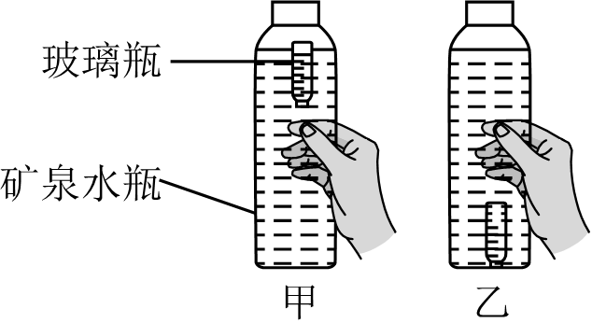
54．（2023春•巴南区期末）足够高的薄壁圆柱形容器（重力可忽略不计）内盛有足量的水，如图甲所示，体积为2000cm³的木块A漂浮在水面上，有的体积露出水面，则木块A受到的重力为 N；先将底面积为25cm²的正方体合金块B放在木块A上方，木块A完全浸没，合金块B恰有的体积露出水面，如图乙所示。再将B从A上取下来，直接放入容器中，如图丙所示。此时水对容器底部的压强相对于图乙变化了375Pa，则容器的底面积为 cm²。
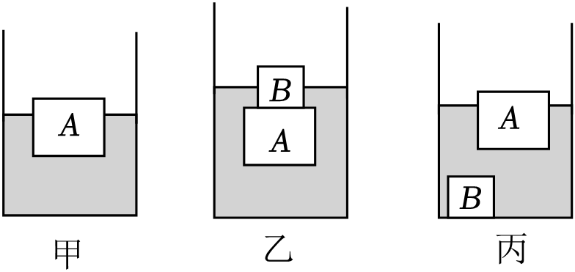
55．（2023春•武昌区期末）2022年12月6日，我国目前已建成的规模最大、重量最重的圆筒型FPSO（浮式生产储卸油装置）——“企鹅号”FPSO于当日下午17时在山东青岛港成功启航。该装置整体高度118米，最大直径87.5米，船体直径70米，总重约3.2万吨，出坞吃水深度7.7m，油存储能力40万桶，油处理能力3.5万桶，气处理能力1.2亿立方英尺。（ρ_{海水}＝1.0×10³kg/m³）
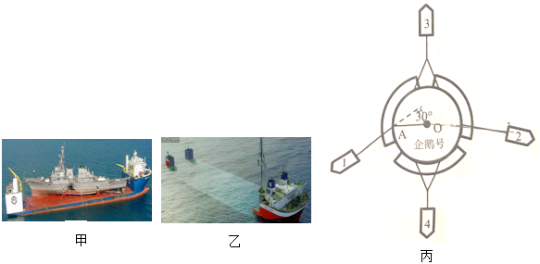
（1）该装置出坞时底部所受海水的压强为多大？
（2）据了解，“企鹅号”由排水量为7.2万吨的半潜船，采用“船背船”的方式进行运输（如图甲）。半潜船自身质量为1万吨，首先半潜船向水舱注水，甲板下潜至水面以下一定深度，再将该装置平移至半潜船甲板上方，半潜船排出水舱中所有水，甲板带着该装置上浮出水面，便可装载完毕，求此时半潜船排开水的体积约为多大？
（3）该装置建好以后，需要进行出坞作业，为此共动用6艘拖轮历时9小时将装置移至指定码头（如图乙），拖带过程中各拖轮紧密配合，只要有一个拖轮在拖带过程中出现缆绳受力方向不准确，“企鹅号”就会发生旋转，进而带动其它拖轮出现转动，增加操纵风险。拖带作业时，揽绳都系在船体上，缆绳方向可调整。如图丙所示，为“企鹅号”某时刻被4艘拖轮共同进行拖带作业的俯视场景，此时3号和4号拖轮对装置的力刚好平衡，1号和2号拖轮分别保持恒定功率3840kW、3200kW工作，1号拖轮正以6m/s的速度，与OA成30°匀速航行，为避免装置发生旋转，2号拖轮最大只能以多大的速度匀速航行？（不考虑风速和水流对装置的影响，该装置视为质量分布均匀，O为船体截面圆心）

三十一．分子的热运动（共1小题）
56．（2022秋•巴彦县校级期末）下列现象不属于分子热运动的是（ ）
A．走进中药店，闻到很浓的中药味
B．班级扫除时，我们会看到教室中有大量的灰尘
C．花香四溢
D．酒香不怕巷子深
三十二．扩散现象（共1小题）
57．（2023秋•大连期末）热胶是一种在常温下为固态的粘合剂，使用时先用热熔胶枪加热使其熔化，如图所示。再等其凝固来黏合物体，加热过程中，会闻到热熔胶的气味，这是 现象。热熔胶将物体粘牢，说明分子间存在 力。
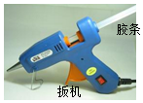
三十三．物体带电现象（共1小题）
58．（2023秋•长岭县期末）印刷厂里，在印刷过程中纸张往往会粘合在一起，难以分开，给印刷带来了麻烦。请你用所学的知识解释产生这种现象的原因。

三十四．静电现象（共1小题）
59．（2023秋•大同期末）如图是加油站里常见的“静电释放器”（与大地相连），工人提油枪加油前，必须用手触摸静电释放器清除身体上的静电。下列说法中正确的是（ ）
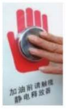
A．静电释放器是由玻璃制成
B．人体通常情况下是绝缘体
C．人体与衣服摩擦可创造出电荷
D．静电释放过程是电子在转移
三十五．摩擦起电的实质（共1小题）
60．（2022春•礼泉县期末）将塑料袋剪成细丝制成“章鱼”，用毛巾分别摩擦“章鱼”和塑料管，将摩擦后的“章鱼”抛向空中，在其下方用摩擦后的塑料管靠近“章鱼”，使“章鱼”飞起来（如图所示），下列说法正确的是（ ）
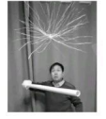
A．摩擦后，“章鱼”、塑料管带的是异种电荷，毛巾不带电
B．摩擦后，“章鱼”、毛巾带的是同种电荷
C．摩擦后，“章鱼”的细丝带的是同种电荷
D．毛巾与塑料管摩擦的过程中，正电荷发生了转移

